關港貿XML訊息建置指引
(簽審)

NX102
產證核覆訊息

訊息類別：RES-EX1-WCO DM 3.0
版 本：D-00-01
修訂日期：110.11.02
制定機構：財政部關務署

修訂表：
版本 | 日期 | 修改摘要 | 修訂人 | 備註
D-00-01 | 110.11.2 | 草案版  110.8.27貿易局e-mail資料項目表(內容基於之前的會議決議及相關討論) | 國際貿易局  關務署  (通關業務組  關務資訊組) | 110.5.20國際貿易局召開「研商原產地證明書及加工證明書線上作業系統與關港貿單一窗口之訊息調和與建置」會議決議進行X101、 X102資料調和  110.6.24國際貿易局召開「原產地證明書及加工證明書線上作業系統與關港貿單一窗口之訊息調和與建置第1次會議」進行資料項目逐項討論(110.6.24至110.7.8國際貿易局與關務署每週進行資料項目逐項討論)  110.7.30國際貿易局召開「原產地證明書及加工證明書線上作業系統與關港貿單一窗口之訊息調和與建置第2次會議」討論資料項目待確認事項  110.9.17國際貿易局向相關業者說明X101、X102資料調和情形
 |  | 110.12.1 修正「驗證碼」屬性及長度為an..8 | 國際貿易局  關務署  (通關業務組  關務資訊組)

目錄
頁碼
壹、訊息功能說明 1
貳、訊息類別圖 3
參、訊息架構圖 5
肆、訊息樹狀圖 7
伍、資料項目使用說明 9
陸、XML訊息範例 21
柒、代碼表 33
捌、資料項目表 35

圖目錄
頁碼
圖 1 訊息類別圖 3
圖 2 訊息架構圖 5

壹、訊息功能說明
（一） 收送對象
訊息發送方：國際貿易局
訊息接收方：申請人
（二） 功能說明
「產證核覆訊息(NX102)」(以下簡稱本訊息)應用於國際貿易局(以下簡稱貿易局)完成產證申辦資料之審查作業後，將核判結果(含核可、不核可，核可者發予證書號碼)通知申請人。

貳、訊息類別圖
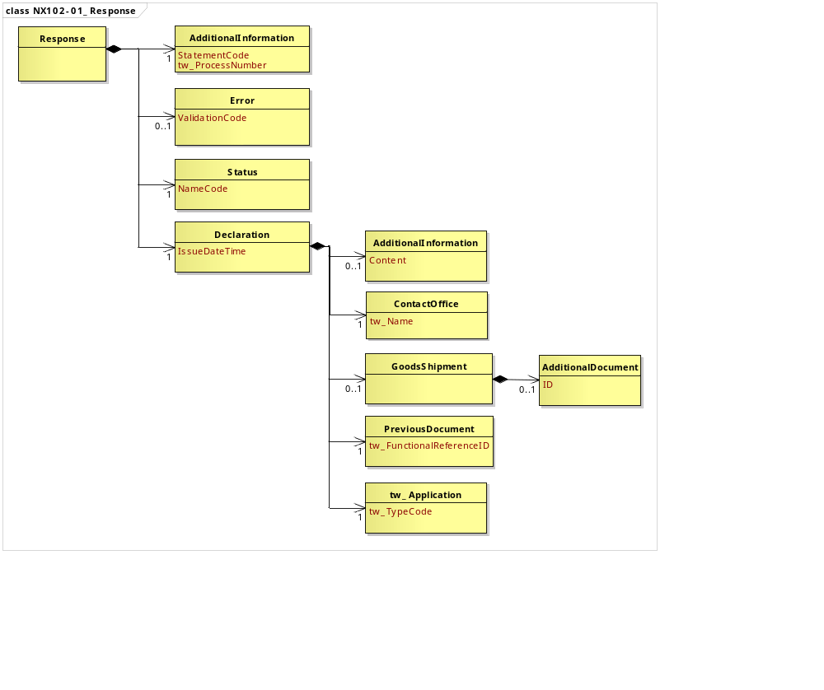
圖 1 訊息類別圖

參、訊息架構圖

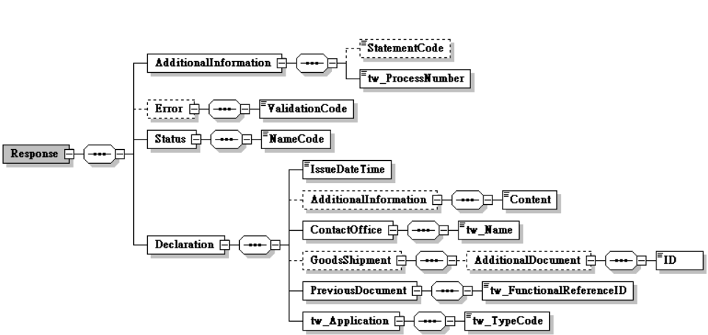
接圖4
圖 2 訊息架構圖

肆、訊息樹狀圖
NX102 產證核覆訊息
迴圈 | M/C | WCO/TW Class ID | WCO/TW ID | XML Tag Name | 中文名稱
1 | M | 07B |  | Response
1 | M | 03A |  | |_ AdditionalInformation
0..1 | C |  | 226 | | |_ StatementCode | 驗證碼
1 | M |  | TW128 | | |_ tw_ProcessNumber | 收件編號
0..1 | C | 53A |  | |_ Error
1 | M |  | 377 | | |_ ValidationCode | 不合格原因代碼
1 | M | 12B |  | |_ Status
1 | M |  | 379 | | |_ NameCode | 審核結果
1 | M | 42A |  | |_ Declaration
1 | M |  | D011 | |_ IssueDateTime | 申請日期與時間
0..1 | C | 03A |  | |_ AdditionalInformation
1 | M |  | 105 | | |_ Content | 說明
1 | M | 35A |  | |_ ContactOffice
1 | M |  | TW591 | | |_ tw_Name | 產證簽發單位
0..1 | C | 67A |  | |_ GoodsShipment
0..1 | C | 02A |  | | |_ AdditionalDocument
1 | M |  | D005 | | |_ ID | 產地證明書號碼
1 | M | 99A# |  | |_ PreviousDocument
1 | M |  | D026* | | |_ tw_FunctionalReferenceID | 原訊息編號
1 | M | TW41A |  | |_ tw_Application
1 | M |  | TW106 | |_ tw_TypeCode | 申請業務別

伍、資料項目使用說明
<Response>
Response |  |  |  |  | M | 1
功能說明 | Details of the response message
資料項目 | M/C | Data  Type | 長度 | 備註
<AdditionalInformation> | M | Aggregate
<Error> | C | Aggregate
<Status> | M | Aggregate
<Declaration> | M | Aggregate
<AdditionalInformation>
AdditionalInformation |  |  |  |  | M | 1
Response/AdditionalInformation
功能說明 | Special request to government from Declarant to take or not to take action
資料項目 | M/C | Data  Type | 長度 | 備註
<StatementCode>  Validation Code  驗證碼 | C | Code | an..8
<tw_ProcessNumber>  Processing number  收件編號 | M | Text | an..18
【說明】：
- <StatementCode>表示驗證碼。經審核通過系統產出產證編號時，也同時產生一組唯一之驗證碼，供證明書列印及辨識驗證產證用。
- <tw_ProcessNumber>表示貿易局收件之後給予的號碼。格式：YYYYMMDD+流水號(7位)。
【範例】：
<AdditionalInformation>
<StatementCode>N/A</StatementCode>
<tw_ProcessNumber>202111020000001</tw_ProcessNumber>
</AdditionalInformation>
<Error>
Error |  |  |  |  | C | 0..1
Response/Error
功能說明 | Details to identify data validation errors
資料項目 | M/C | Data  Type | 長度 | 備註
<ValidationCode>  Error condition override, coded  不合格原因代碼 | M | Code | an..4 | 參照關港貿作業代碼--118_不合格原因代碼
【說明】：
- <ValidationCode>表示申辦案件不合格原因之代碼。
【範例】：
<Error>
<ValidationCode>1</ValidationCode>
</Error>
<Status>
Status |  |  |  |  | M | 1
Response/Status
功能說明 | Details to identify the status
資料項目 | M/C | Data  Type | 長度 | 備註
<NameCode>  Audit result, coded  審核結果 | M | Code | an..3 | 代碼：  Y：合格  N：不合格(含已失效)
【說明】：
- <NameCode>表示貿易局產證審核之結果。
【範例】：
<Status>
<NameCode>Y</NameCode>
</Status>
<Declaration>
Declaration |  |  |  |  | M | 1
Response/Declaration
功能說明 | Any statement or action, in any form prescribed or accepted by the Governmental Agency, giving information or particulars required by the Governmental Agency
資料項目 | M/C | Data  Type | 長度 | 備註
<IssueDateTime>  Date and time of application  申請日期與時間 | M | Date Time | an14 | 年(西元) - 4碼  月 - 2碼  日 - 2碼  時(24小時制) - 2碼  分 - 2碼  秒 - 2碼
<AdditionalInformation> | C | Aggregate
<ContactOffice> | M | Aggregate
<GoodsShipment> | C | Aggregate
<PreviousDocument> | M | Aggregate
<tw_Application> | M | Aggregate
【說明】：
- <IssueDateTime>表示申請日期與時間。
【範例】：
<Declaration>
<IssueDateTime>2021-11-02T09:05:10</IssueDateTime>
</Declaration>
<AdditionalInformation>
AdditionalInformation |  |  |  |  | C | 0..1
Response/Declaration/AdditionalInformation
功能說明 | Special request to government from Declarant to take or not to take action
資料項目 | M/C | Data  Type | 長度 | 備註
<Content>  Description  說明 | M | Text | an..512
【說明】：
- <Content>表示其他補充說明。當不合格原因代碼為3時，本資料項目提供相關補充說明或備註。
【範例】：
<AdditionalInformation>
<Content>申請人重複申請，要求退件。</Content>
</AdditionalInformation>
<ContactOffice>
ContactOffice |  |  |  |  | M | 1
Response/Declaration/ContactOffice
功能說明 | Identifies the location of a government agency contact office
資料項目 | M/C | Data  Type | 長度 | 備註
<tw_Name>  Competent authority  產證簽發單位 | M | Text | an..40
【說明】：
- <tw_Name>表示產證簽發單位中文全名。
【範例】：
<ContactOffice>
<tw_Name>中華民國紡織業拓展會</tw_Name>
</ContactOffice>
<GoodsShipment>
GoodsShipment |  |  |  |  | C | 0..1
Response/Declaration/GoodsShipment
功能說明 | Details about the movement and the handling of goods shipped together on one or more means of transport between original consignor and final consignee
資料項目 | M/C | Data  Type | 長度 | 備註
<AdditionalDocument> | C | Aggregate
<AdditionalDocument>
AdditionalDocument |  |  |  |  | C | 0..1
Response/Declaration/GoodsShipment/AdditionalDocument
功能說明 | Details related to additional documents supplied as part of a declaration or sought as part of a response
資料項目 | M/C | Data  Type | 長度 | 備註
<ID>  Certificate of origin No.  產地證明書號碼 | M | Identifier | an..35
【說明】：
- <ID>表示經審核通過，貿易局系統產出之產證編號。
【範例】：
<AdditionalDocument>
<ID>AA21AA00001</ID>
</AdditionalDocument>
<PreviousDocument>
PreviousDocument |  |  |  |  | M | 1
Response/Declaration/PreviousDocument
功能說明 | Information relating to the previous document
資料項目 | M/C | Data  Type | 長度 | 備註
<tw_FunctionalReferenceID>  Original message identifier  原訊息編號 | M | Identifier | an..20
【說明】：
- <tw_FunctionalReferenceID>表示原申辦訊息之辨識碼。編碼方式：10碼（送方ID可為統一編號+2碼”00”或身分證字號或護照號碼）+6碼（YYMMDD，其中YY係西元年後兩碼）+4碼（序號）。
【範例】：
<PreviousDocument>
<tw_FunctionalReferenceID>12345678002111070001</tw_FunctionalReferenceID>
</PreviousDocument>
<tw_Application>
tw_Application |  |  |  |  | M | 1
Response/Declaration/tw_Application
功能說明 | Details about the application information including special request, sample return, payment method, etc
資料項目 | M/C | Data  Type | 長度 | 備註
<tw_TypeCode>  Type of application, coded  申請業務別 | M | Code | an..3 | 參照關港貿作業代碼--111_申請業務別(原產地證明及加工證明書)
【說明】：
- <tw_TypeCode>表示納入簽審報關服務窗口的申請業務。
【範例】：
<tw_Application>
<tw_TypeCode>15</tw_TypeCode>
</tw_Application>

陸、XML訊息範例

此訊息範例為國際貿易局回覆申請人產證申請之審核結果。主要內容如下：
(審核結果：合格)
表頭資料：

原訊息編號 | ：12345678002111070001
申請業務別 | ：一般原產地證明書（01）
產地證明書號碼 | ：AA21AA00001
驗證碼 | ：N/A
申請日期與時間 | ：西元2021年11月07日10時30分00秒  （2021-11-07T10:30:00）
產證簽發單位 | ：台灣區電機電子工業同業公會
收件編號 | ：20211107A000001
審核結果 | ：合格（Y）

<?xml version="1.0" encoding="UTF-8"?>
<!--Sample XML file generated by XMLSpy v2013 sp1 (x64) (http://www.altova.com)-->
<Response xsi:schemaLocation="urn:wco:datamodel:TW:NX102:R-00-01 NX102.xsd" xmlns="urn:wco:datamodel:TW:NX102:R-00-01" xmlns:xsi="http://www.w3.org/2001/XMLSchema-instance">
<AdditionalInformation>
<StatementCode>N/A</StatementCode>
<tw_ProcessNumber>20211107A000001</tw_ProcessNumber>
</AdditionalInformation>
<Status>
<NameCode>Y</NameCode>
</Status>
<Declaration>
<IssueDateTime>2021-11-07T10:30:00</IssueDateTime>
<ContactOffice>
<tw_Name>台灣區電機電子工業同業公會</tw_Name>
</ContactOffice>
<GoodsShipment>
<AdditionalDocument>
<ID>AA21AA00001</ID>
</AdditionalDocument>
</GoodsShipment>
<PreviousDocument>
<tw_FunctionalReferenceID>12345678002111070001</tw_FunctionalReferenceID>
</PreviousDocument>
<tw_Application>
<tw_TypeCode>01</tw_TypeCode>
</tw_Application>
</Declaration>
</Response>
此訊息範例為國際貿易局回覆申請人產證申請之審核結果。主要內容如下：
(審核結果：不合格)
表頭資料：

原訊息編號 | ：12345678002111070002
申請業務別 | ：一般原產地證明書（01）
申請日期與時間 | ：西元2021年11月07日14時30分05秒  （2021-11-07T14:30:05）
產證簽發單位 | ：台灣鋼鐵工業同業公會
收件編號 | ：20211107A000002
審核結果 | ：不合格（N）
不合格原因代碼 | ：該申請案不合格如「說明」欄位內容（3）
說明 | ：申請人重複申請，要求退件。

<?xml version="1.0" encoding="UTF-8"?>
<!--Sample XML file generated by XMLSpy v2013 sp1 (x64) (http://www.altova.com)-->
<Response xsi:schemaLocation="urn:wco:datamodel:TW:NX102:R-00-01 NX102.xsd" xmlns="urn:wco:datamodel:TW:NX102:R-00-01" xmlns:xsi="http://www.w3.org/2001/XMLSchema-instance">
<AdditionalInformation>
<tw_ProcessNumber>20211107A000002</tw_ProcessNumber>
</AdditionalInformation>
<Status>
<NameCode>N</NameCode>
</Status>
<Declaration>
<IssueDateTime>2021-11-07T14:30:05</IssueDateTime>
<AdditionalInformation>
<Content>3</Content>
</AdditionalInformation>
<ContactOffice>
<tw_Name>台灣鋼鐵工業同業公會</tw_Name>
</ContactOffice>
<PreviousDocument>
<tw_FunctionalReferenceID>12345678002111070002</tw_FunctionalReferenceID>
</PreviousDocument>
<tw_Application>
<tw_TypeCode>01</tw_TypeCode>
</tw_Application>
</Declaration>
</Response>
此訊息範例為國際貿易局回覆申請人產證申請之審核結果。主要內容如下：
(申請人取消申請案件)
表頭資料：

原訊息編號 | ：12345678002111070003
申請業務別 | ：臺薩宏自由貿易協定原產地證明書（14）
申請日期與時間 | ：西元2021年11月07日16時30分15秒  （2021-11-07T16:30:15）
產證簽發單位 | ：經濟部標準檢驗局第六組
收件編號 | ：20211107A000003
審核結果 | ：不合格（N）
不合格原因代碼 | ：該申請案取消完成(代表該申請案已失效)（1）

<?xml version="1.0" encoding="UTF-8"?>
<!--Sample XML file generated by XMLSpy v2013 sp1 (x64) (http://www.altova.com)-->
<Response xsi:schemaLocation="urn:wco:datamodel:TW:NX102:R-00-01 NX102.xsd" xmlns="urn:wco:datamodel:TW:NX102:R-00-01" xmlns:xsi="http://www.w3.org/2001/XMLSchema-instance">
<AdditionalInformation>
<tw_ProcessNumber>20211107A000003</tw_ProcessNumber>
</AdditionalInformation>
<Status>
<NameCode>N</NameCode>
</Status>
<Declaration>
<IssueDateTime>2021-11-07T16:30:15</IssueDateTime>
<AdditionalInformation>
<Content>1</Content>
</AdditionalInformation>
<ContactOffice>
<tw_Name>經濟部標準檢驗局第六組</tw_Name>
</ContactOffice>
<PreviousDocument>
<tw_FunctionalReferenceID>12345678002111070003</tw_FunctionalReferenceID>
</PreviousDocument>
<tw_Application>
<tw_TypeCode>14</tw_TypeCode>
</tw_Application>
</Declaration>
</Response>
此訊息範例為國際貿易局回覆申請人產證申請之審核結果。主要內容如下：
(核發之產證已註銷)
表頭資料：

原訊息編號 | ：12345678002111070004
申請業務別 | ：海峽兩岸經濟合作架構協議原產地證明書（15）
申請日期與時間 | ：西元2021年11月08日1時05分10秒  （2021-11-08T01:05:10）
產證簽發單位 | ：台灣省商業會（EB）
收件編號 | ：20211108A000001
審核結果 | ：不合格（N）
不合格原因代碼 | ：產證已註銷完成(代表該產證已失效)（2）

<?xml version="1.0" encoding="UTF-8"?>
<!--Sample XML file generated by XMLSpy v2013 sp1 (x64) (http://www.altova.com)-->
<Response xsi:schemaLocation="urn:wco:datamodel:TW:NX102:R-00-01 NX102.xsd" xmlns="urn:wco:datamodel:TW:NX102:R-00-01" xmlns:xsi="http://www.w3.org/2001/XMLSchema-instance">
<AdditionalInformation>
<tw_ProcessNumber>20211108A000001</tw_ProcessNumber>
</AdditionalInformation>
<Status>
<NameCode>N</NameCode>
</Status>
<Declaration>
<IssueDateTime>2021-11-08T01:05:10</IssueDateTime>
<AdditionalInformation>
<Content>2</Content>
</AdditionalInformation>
<ContactOffice>
<tw_Name>台灣省商業會</tw_Name>
</ContactOffice>
<PreviousDocument>
<tw_FunctionalReferenceID>12345678002111070004</tw_FunctionalReferenceID>
</PreviousDocument>
<tw_Application>
<tw_TypeCode>15</tw_TypeCode>
</tw_Application>
</Declaration>
</Response>

柒、代碼表
審核結果
代碼 | 說明
Y | 合格
N | 不合格(含已失效)

捌、資料項目表
進口 出口 □轉運／轉口
編號 |  |  | NX102 | 名稱 |  | 產證核覆訊息Reply Message for Certificate of Origin Application
發出單位 |  |  | 國際貿易局 |  |  | 接收單位 | 申請人 |  |  |  | 列印單位 | 國際貿易局
層次 |  |  | 中文名稱 |  | 英文名稱 |  |  | 屬性  及  長度 | 需求M/C | 重複次數 |  |  |  |  |  | 備註
S | G | E |  |  |  |  |  | 屬性  及  長度 | M/C |  |  |  |  |  |  | 備註
S1 |  |  | 表頭資料 |  | Header section |  |  |  | M
 | G1 |  | 原訊息編號 |  | Original message identifier |  |  | an..20 | M
 | G2 |  | 申請業務別 |  | Type of application, coded |  |  | an..3 | M |  |  |  |  |  |  | 參照關港貿作業代碼--111_申請業務別(原產地證明及加工證明書)
 | G3 |  | 產地證明書號碼 |  | Certificate of origin No. |  |  | an..35 | C
 | G4 |  | 驗證碼 |  | Validation Code |  |  | an..8 | C
 | G5 |  | 申請日期與時間 |  | Date and time of application |  |  | an14 | M |  |  |  |  |  |  | 年(西元) - 4碼  月 - 2碼  日 - 2碼  時(24小時制) - 2碼  分 - 2碼  秒 - 2碼
 | G6 |  | 產證簽發單位 |  | Competent authority |  |  | an..40 | M
 | G7 |  | 收件編號 |  | Processing number |  |  | an..18 | M |  |  |  |  |  |  | 格式：YYYYMMDD+流水號(7位)
 | G8 |  | 審核結果 |  | Audit result, coded |  |  | an..3 | M |  |  |  |  |  |  | 代碼：  Y：合格  N：不合格(含已失效)
 | G9 |  | 不合格原因代碼 |  | Error condition override, coded |  |  | an..4 | C |  |  |  |  |  |  | 參照關港貿作業代碼--118_不合格原因代碼
 | G10 |  | 說明 |  | Description |  |  | an..512 | C
﹝說明﹞a2：固定文字 n3：固定數字 n..3：變動數字 an3：固定文數字 an..3：變動文數字 M：必要型(Mandatory) C：條件型(Conditional) —：無需要

